|  |
| --- |
| **《小禾苗留守儿童APP》**  **测试分析报告**  V1.0  Palindrome项目组  2018年09月 |

|  |  |  |  |
| --- | --- | --- | --- |
| 文档编号： | V1.0 | 文档名称： | 《小禾苗留守儿童APP》测试报告 |
| 编 写： | 谈诗雨 | 审 核： |  |
| 批 准： |  | 批准日期： |  |

**目 录**

1引言 4

1.1编写目的 4

1.2项目背景 4

1.3参考资料 5

2测试环境 6

2.1硬件配置 6

2.2软件配置 6

2.3测试支持工具 6

3测试时间安排 7

3.1测试组织 7

3.2测试时间 8

4测试结果分析 9

5缺陷的统计与分析 14

5.1缺陷汇总 14

5.2残留缺陷与未解决问题 14

6测试结论 14

# 1引言

## 1.1编写目的

本测试报告为《小禾苗 留守儿童APP》项目的测试报告，目的在于总结测试阶段的测试以及分析测试结果，描述《小禾苗 留守儿童APP》是否能正常上线，上线后能否稳定运行。预期参考人员包括测试人员、开发人员、产品经理、需要阅读本报告的高层经理。

## 1.2项目背景

农村留守儿童在我国呈现出数量不断增加、问题不断突出的趋势，他们是社会上的弱势群体，正处于受教育的关键期，由于缺少父母关爱，其学习、健康、安全、道德和心理等都面临着诸多问题。长期以来，留守儿童的保护体制维持着一贯的传统，在形式与创意上难以得到突破。

随着留守儿童数量的增多，舆情事件的发生率逐渐增长，即使政府出台了关爱保护留守儿童的政策，但相关法律法规对留守儿童的保护依旧存在滞后性。

Palindromic项目组通过对其背后的根源的梳理研究，发现对于留守儿童的关怀不能时时刻刻洞察儿童的情绪、心理和身体变化，儿童的行为习惯和异常状况也不能立即发现，同时派出专门的人力监管也会出现人力资源不足、过度监管限制儿童自由发展等问题，因此团队决定运用科技的力量改变滞后的现状，最大限度降低监管的存在感，并通过实时收集信息交由核心算法分析处理来最大限度增强监管力度。我们利用从留守儿童地区收集到的数据，完善信息数据库，通过APP收录兼备理性与感性的数据，从而实时了解与掌握留守儿童的相关资讯，达成留守儿童家庭系统内部以及其与外部社会的互通，从而在根本上解决这一社会痼疾。

本APP主要包含首页，广场，家长和我的四个页面。

首页包含八个主要功能：校园时讯，安全界面，生活贴士，我的健康，愿望清单，个人求助，寄语板，教育平台。

广场包含两个个主要页面：动态和树洞。

家长主要包含两个功能，查看父母定位和添加提醒事项。

我的主要用于查看个人信息及APP信息。

本次测试主要是测试本系统的用户登录、首页（校园时讯，安全界面，生活贴士，我的健康，愿望清单，个人求助，寄语板，教育平台）、广场（动态和树洞）、家长（查看父母定位和添加提醒事项）和我的主要几大页面的功能性测试，保证整个系统能正常运行。

测试重点为各个页面的功能是否满足系统需求。

## 1.3参考资料

《小禾苗留守儿童APP项目测试方案》

《小禾苗留守儿童APP项目概要设计说明书》

《小禾苗留守儿童APP项目需求说明书》

《小禾苗留守儿童APP项目详细设计说明书》

# 2测试环境

## 2.1硬件配置

测试环境硬件配置：如：

## 2.2软件配置

测试环境软件配置：如：

Android Studio

## 2.3测试支持工具

测试支持工具：如：

Android手持终端

# 3测试时间安排

## 3.1测试组织

本项目组成员结构图,可参考如下图进行划分：

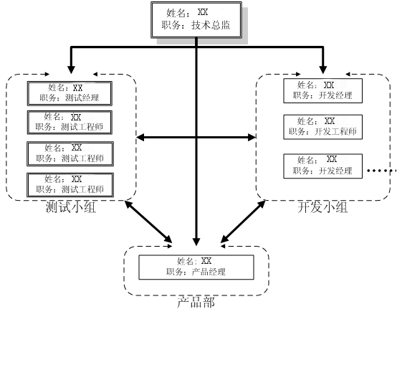

角色职责说明：

技术总监：协调开发、产品、测试之间的进度安排，处理即时碰到的项目问题。

开发经理：将发现的Bug指派给相应模块的负责人，把握整体开发进度。

测试经理：构建测试文档版本，整理测试需求，设计测试用例，执行测试，记录bug，提交报告，根据项目情况协调项目进度。

测试工程师：整理测试需求，设计测试用例，执行测试，记录bug，提交报告。

产品专员：确定测试需求与产品需求的一致性。

## 3.2测试时间

2018-09-12

# 4测试结果分析

下面主要汇总《小禾苗 留守儿童APP项目》测试过程中各种测试数据并进行度量，度量包括对测试执行过程的度量和能力评估、对软件产品的质量度量和产品评估。

* **测试计划**

要求测试覆盖需求所包含的所有功能模块及相应的子功能模块。

本次测试的目标是：形成一个可演示、可运行的小禾苗APP，整体测试的业务主要分十五大块：

一、登录管理：进行系统登录，并做非空和信息验证。

二、注册界面：成功注册，上传到服务器，并做格式错误验证。

三、校园时讯：从首页进入，提供校园最新讯息。

四、安全界面：从首页进入，显示实时定位，父母定位及地图类型切换。

五、生活贴士：从首页进入，从校园，生活，出行三个方面提供注意提示。

六、我的健康：从首页进入，与运动手环相连接，提供用户身体及运动数据。

七、愿望清单：从首页进入，查看本人的愿望清单，并进行增加删除等管理操作。

八、寄语板：从首页进入，显示长辈和同学的寄语。

九、个人求助：从首页进入，成功发布个人求助，查看我的求助是否得到解决。

十、教育平台：从首页进入，显示各教育平台。

十一、动态：从广场进入，显示个人动态。

十二、树洞：从广场进入，发布自己的树洞。

十三、定位：从家长进入，显示父母定位，缩放地图比例。

十四、日程表：从家长进入，查看提醒事项，并进行增加删除等管理操作。

十五、我的：查看个人信息。

|  |  |  |  |
| --- | --- | --- | --- |
| 测试模块 | 测试人员 | 测试时间 | 测试要求 |
| 登录管理 |  |  | 1）要求能对非空数据进行验证  2）要求能对账户名、密码的正确与否验证 |
| 注册界面 |  |  | 1）能对不正确格式进行验证  2）能成功注册并把数据发送到服务器  3）能跳转到登陆界面 |
| 校园时讯 |  |  | 1）能从服务器获取最新校园讯息 |
| 安全界面 |  |  | 1）能实时显示定位  2）能刷新实时定位  3）能显示父母位置  4）能切换地图类型  5）能返回首页 |
| 生活贴士 |  |  | 1）能通过滑动和点击两种方式切换页面  2）能从服务器获取最新提示 |
| 我的健康 |  |  | 1）能从运动手环读取身体和运动指数  2）点击环形数据能刷新  3）上拉能显示运动指数界面  4）能根据获取的运动指数显示已完成百分比 |
| 愿望清单 |  |  | 1）显示愿望列表  2）能添加删除愿望 |
| 寄语板 |  |  | 1）显示他人寄语 |
| 个人求助 |  |  | 能发送求助  能查看我的求助是否得到解决 |
| 教育平台 |  |  | 能通过点击和滑动切换页面  显示各大教育平台  点击教育平台能跳转到相应网页  能进行关注和取消关注操作 |
| 动态 |  |  | 1）显示他人动态 |
| 树洞 |  |  | 查看自己树洞  能添加或删除树洞 |
| 定位 |  |  | 能显示父母位置  能通过点击按钮缩放地图比例 |
| 日程表 |  |  | 能显示提醒事项  点击日期能显示当天事项  能增加和删除提醒事项 |
| 我的 |  |  | 1）能显示个人信息和APP信息等 |

# 5缺陷的统计与分析

## 5.1缺陷汇总

《小禾苗 留守儿童APP项目》在测试中主要采用了Android手机。Bug总计数量为：0个

## 5.2残留缺陷与未解决问题

残留缺陷：暂无

# 6测试结论

本次测试历时1天，共运行1轮测试，测试执行在产品需求上已经做到测试比较充分。共测试需求点15个。其中15个需求点通过测试，0个需求点未测试，0个需求点还留存Bug。